Eine Praktische Anleitung zum Energie Kostenlos Geräte Autor: Patrick J. Kelly

Kapitel 23: Einige Erdbeobachtungen

Früher habe ich geglaubt, dass die Erde eine sich drehende Kugel ist, aber das kann man nicht mehr glauben. Am 8. Februar 2018 behauptete das Unternehmen Exalt einen neuen Distanzrekord für die Mikrowellenübertragung. Die Mikrowellenübertragung erfolgt immer in Sichtlinie. Der vorherige Rekord betrug 225 km, ihr gegenwärtiger Anspruch ist 235 km oder 146 Meilen. Ihre Übertragung ist von einem 50 Fuß hohen Turm an einem Strand in Zypern, über Meer zu einem ähnlichen Turm an einem Strand im Libanon:

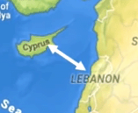

Sie werden feststellen, dass der vorherige Rekord nur fünf Meilen weniger betrug. Es ist leicht zu bestätigen, dass das Unternehmen Exalt existiert und seine Ausrüstung zum Verkauf anbietet. Ihre Errungenschaft zerstört jedoch vollständig die Möglichkeit, dass die Erde eine Sphäre ist, trotz allem, was uns allen unser Leben erzählt hat. Die Berechnung für die Krümmung einer Umkreiskugel von 25.000 Meilen kann leicht auf der Bahn durchgeführt werden (oder weniger leicht mit Papier und einem Stift):

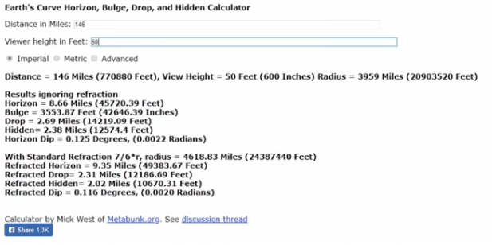

Die resultierende Berechnung verursacht ein wirklich großes Problem:

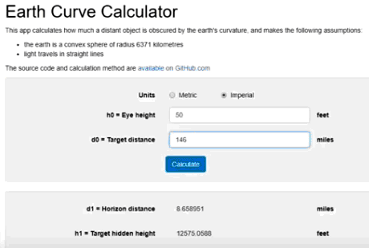

Die Exalt-Datensatzübertragung sieht folgendermaßen aus:

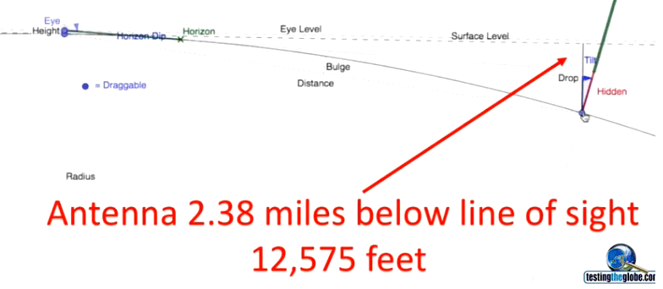

Denken Sie daran, dass die Mikrowellenübertragung immer in einer geraden Linie erfolgt, so dass die Exalt-Mikrowellenübertragung physisch unmöglich ist, wenn die Erde ein kugelförmiger Globus ist..

Dies wird weiter durch Flugwege der Flugzeuge gezeigt. Anhand von Beispielen, die in dem informationsreichen Video unter https://www.youtube.com/watch?v=dO0a0_MqTTc gezeigt werden, haben wir folgende Flüge:

Der Flug von Johannesburg nach Perth sollte ein einfacher 11-stündiger Flug sein, wie hier gezeigt:

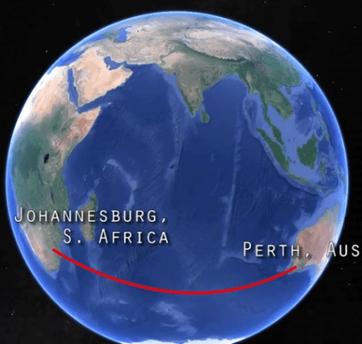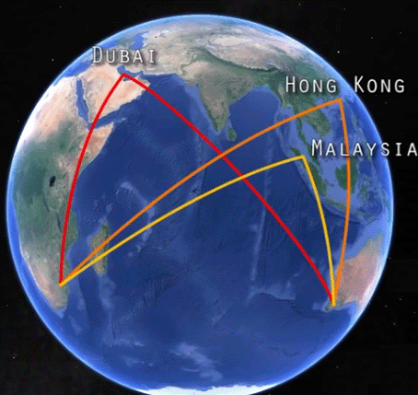

Aber die tatsächliche Flugstrecke stoppt mit einer Flugzeit von mehr als 18 Stunden zum Auftanken in Dubai, Hong Kong oder Malaysia. Auf einem Globus Erde, die verrückt ist, aber es ist realistisch, wenn die Erde flach ist:

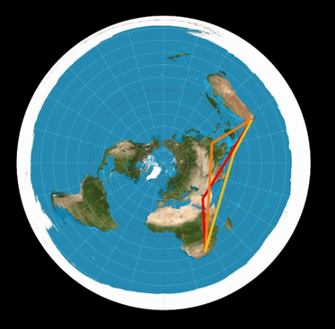

Dann bedenken Sie den Flug von Johannesburg nach Santiago, der etwa 12 Stunden dauern sollte. Es lenkt zum Auftanken ab und fährt 19 Stunden nach Senegal. Wenn die Erde ein Globus wäre, der verrückt wäre, aber wenn die Erde flach ist, dann ergibt das vollkommenen Sinn:

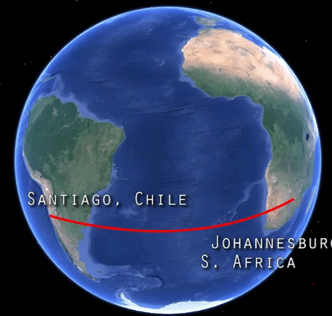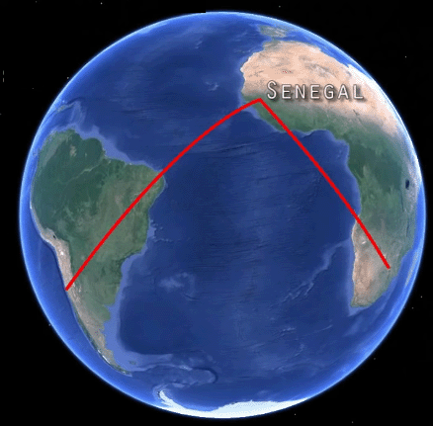

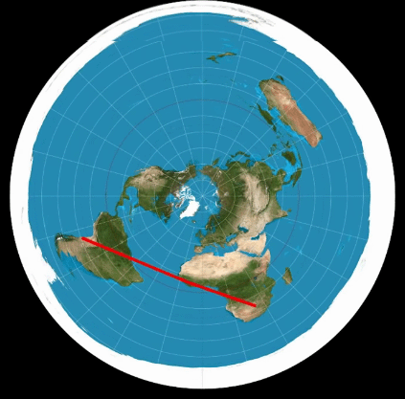

Dann erwägen Sie den Flug von Santiago nach Sydney - es wird nach Los Angeles umgeleitet, was die voraussichtliche Flugzeit von 15 Stunden auf 27 Stunden erhöht:

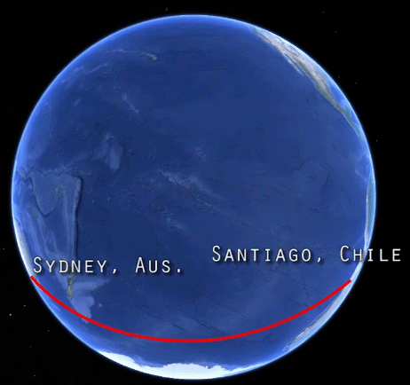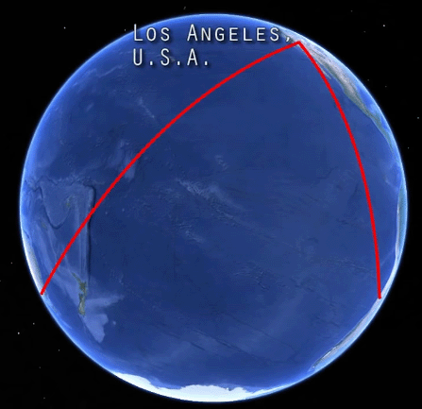

Dieser Flugweg ist nicht totaler Wahnsinn, wenn die Erde flach ist:

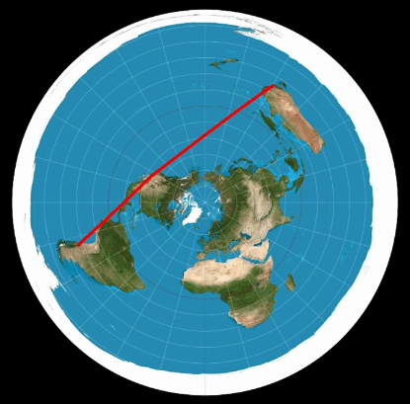

Es gibt natürlich noch viele andere Dinge, die zeigen, dass die Erde kein Globus ist. Zum Beispiel, nehmen Sie den Suez-Kanal, der 100 Meilen lang ist und verbindet das Mittelmeer mit dem Roten Meer:

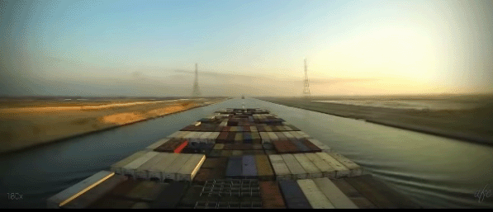

Es hat keine Schlösser und keine Erlaubnis für die angebliche Krümmung der Erde wurde während seiner Konstruktion gemacht. Es ist ein hundert Meilen flacher Wasserweg. Wenn die Erde ein Globus wäre, dann wäre die Mitte des Kanals 1666 Fuß höher als jedes Ende und statt eines Kanals wäre ein trockener Berg im Weg. Dies zeigt, dass die Erde definitiv kein Globus ist.

Dann geht es um ein Schiff, das vom Land weg segelt und direkt in den Ozean hinausfährt. Es scheint, dass das Schiff über einen gekrümmten Ozean hinabsteigt und allmählich verschwindet, bis nur noch die Oberseite des Überbaus zu sehen ist. Das sieht überzeugend aus, bis man das Schiff durch ein Teleskop betrachtet. Wenn Sie das tun, können Sie das gesamte Schiff bis zum Wasserspiegel wieder sehen. Was aussieht wie das Schiff, das sich über eine gekrümmte Wasseroberfläche bewegt, kann höchst irreführend sein und die Realität ist wahrscheinlich schlechte Sicht und große Entfernung, die es unmöglich macht, die Details so zu sehen, wie sie wirklich sind, nämlich das Schiff auf einer flachen Wasseroberfläche .

Persönlich denke ich, dass wir sehr vorsichtig sein müssen, wenn wir visuelle Beobachtungen betrachten, die davon ausgehen, dass Licht in geraden Linien verläuft, da dies nicht immer der Fall ist. Zum Beispiel wurde gezeigt, dass Licht nicht immer in geraden Linien verläuft. Parallel zum Boden ist es wahrscheinlich, dass die Lichtstrahlen gerade sind, aber sie sind definitiv nicht immer gerade, wenn sie nach oben geneigt sind. Einige Vermessungsingenieure geben zu, dass sie nicht in der Lage sind, die Höhen von Bergen mit einem gewissen Grad an Genauigkeit zu bestimmen, und ihre Messungen können um bis zu zehn Prozent abweichen. Joseph Cater testete diese Tatsache mit einem Höhenmesser, der auf Meereshöhe auf Null gesetzt wurde und dann auf den Gipfel eines Berges bei 42,5 Grad nördlicher Breite getrieben wurde. Der Berg sollte eine Höhe von 9.269 Fuß haben. Die Höhenmessung stimmte eng mit den etablierten Erhebungen von Städten entlang der Route überein; Erhebungen von 1000 bis 4000 Fuß. An der Spitze des Berges war die Lesung jedoch nur 8,800 Fuß. Die Tatsache, dass der Höhenmesser an allen Orten mit Ausnahme der Spitze des Berges (deren offizielle Höhe durch Triangulation geschätzt wurde) korrekt war, zeigt, dass die Lichtstrahlen an der Spitze eines Berges nicht gerade sind. Vielleicht ist es also nicht verlässlich, ein Teleskop zu benutzen, um ein Schiff zu sehen, das über einen Horizont zu fliegen scheint, da die Lichtstrahlen parallel zur Erdoberfläche gekrümmt sein könnten. Persönlich halte ich das für unwahrscheinlich, aber wie kann man testen, ob diese Lichtstrahlen gekrümmt sind oder nicht?

Als ein weiteres Beispiel betrachten Sie die Eisenbahnlinie von London nach Liverpool. Es passiert Birmingham etwa auf halbem Weg entlang der Route. Die Reise ist ungefähr 180 Meilen und wenn die Erde ein Globus wäre, dann würde die Krümmung der Erde bedeuten, dass Birmingham etwa 5400 Fuß höher wäre als entweder London oder Liverpool. Das ist natürlich lächerlich. Ich bezweifle ernsthaft, dass ein Zug die Reise bewältigen könnte, wenn das der Fall wäre. Der gesunde Menschenverstand sagt dir sofort, dass es keine solche Krümmung gibt, und das zeigt deutlich, dass die Erde keine Kugel ist, wie sie von den Menschen beschrieben wird, die uns anlügen.

Dann haben wir den Bericht veröffentlicht in der 1931 Ausgabe von Popular Science, der die Erfahrungen eines Wissenschaftlers erzählt, der sich zehn Meilen in der Luft in einer luftdichten Kugel erhoben hat und der berichtet hat, dass er die ganze Erde sehen konnte und dass es mit erhöhten Rändern flach war. Es gibt natürlich das Problem, dass er lügt, aber es klärt die biblische Erwähnung der "vier Ecken" der Erde, die mit einer Kugel nicht wirklich möglich ist:

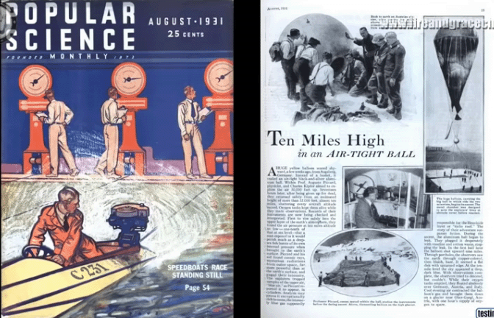

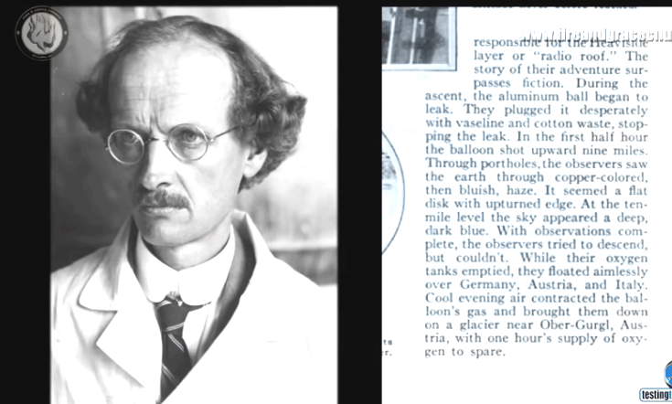

Uns wurde gesagt, dass die Erde eine Kugel von etwa 25.000 Meilen Umfang am Äquator ist. Es scheint, dass die Vorstellung einer kugelförmigen Erde erst im fünfzehnten Jahrhundert auftrat, und wir haben das Problem, dass wir kein einziges Foto der Erde aus dem Weltraum haben. Es gibt natürlich keinen Grund, die lächerlich gefälschte angebliche Mondlandung 1969 von den Amerikanern zu erwähnen.

Dann haben wir das berühmte Experiment, bei dem ein schwingendes Pendel die Erdrotation mit der Zeit zeigen soll:

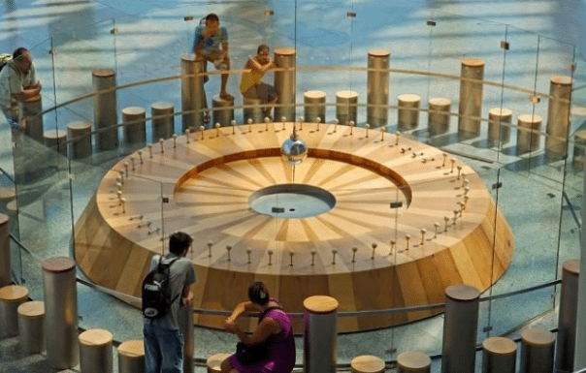

Allerdings haben wir ein Problem damit, dass das Pendel manchmal anzeigt, dass sich die Erde in der entgegengesetzten Richtung zur gestrigen Rotation dreht. Also müssen wir zugeben, dass das Experiment tatsächlich nutzlos ist, da es nichts Zuverlässiges zeigt.

Dann gibt es den Mond, der das Sonnenlicht reflektieren und vom Schatten der Erde, der auf den Mond fällt, verdunkelt werden soll. Err, r, r nein, der Mond reflektiert das Sonnenlicht nicht, da das Mondlicht eine ganz andere Art von Licht ist, noch wird es durch den Schatten der Erde verdunkelt, wie man einige Finsternisse sehen kann, wenn sowohl die Sonne als auch der Mond an der gleichzeitig und das ist physikalisch unmöglich. Der Mond hat sein eigenes Licht.

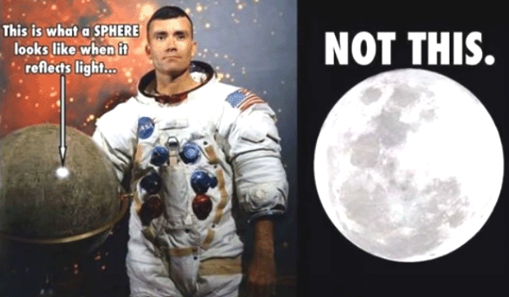

Und dann haben wir das Geständnis von Robert Simmon von der NASA, der frei zugibt, das bekannte Erdbild zusammengesetzt zu haben, das seither trotz der magisch wechselnden Größe Amerikas angepriesen wurde:

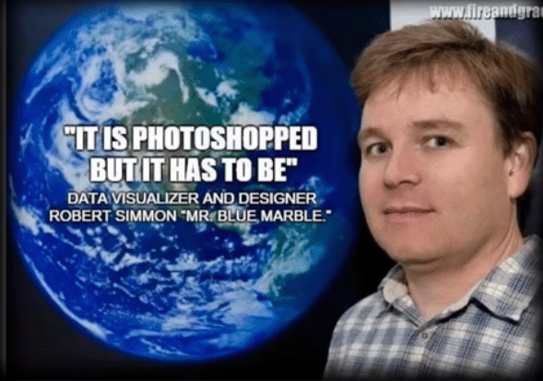

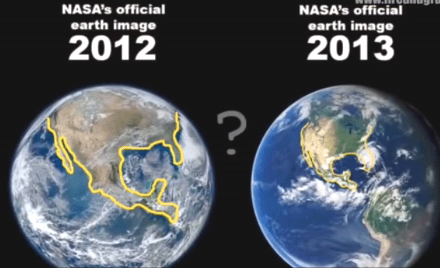

Noch offensichtlicher ist das Kopieren der imaginären Wolkendecke, immer und immer wieder:

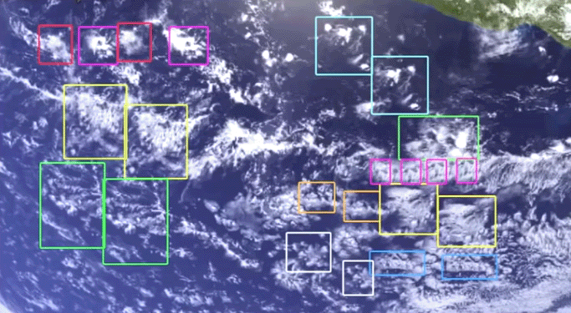

Dann haben wir das Problem der hier gezeigten Kartenprojektion:

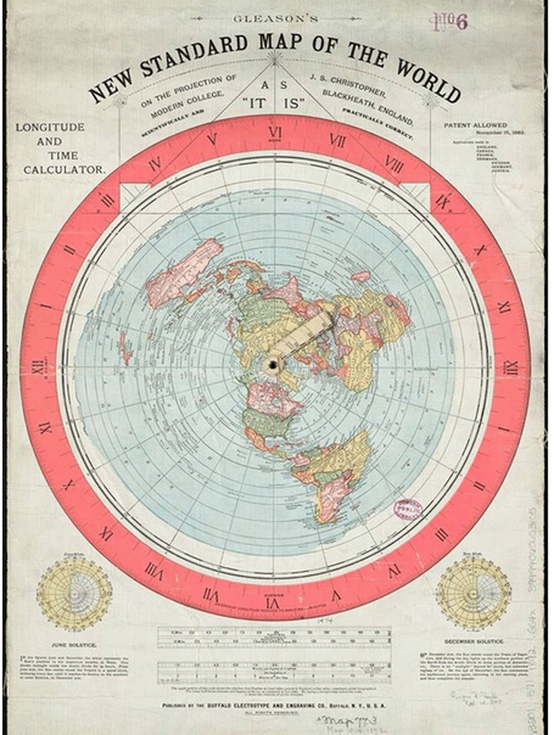

Wenn diese Karte korrekt ist, dann ist der Südpol kein Land, das vom Meer umgeben ist, sondern eine Landmasse unbekannter Größe, die von großen senkrechten Eisklippen begrenzt wird:

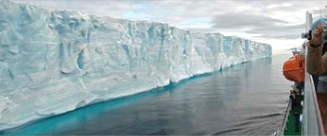

Schiffe haben rund 60.000 Meilen entlang dieser Mauer gesegelt, als sie versuchten, den Südpol zu umfahren, und sie bestätigen, dass nirgendwo Pause ist. Wenn die Erde ein Globus wäre, dann wäre der Umfang der Erde bei nur 80 Grad Süd etwa 12.409 Meilen und es wäre physisch unmöglich, 60.000 Meilen entlang einer kontinuierlichen Küstenlinie in der Nähe dieses Breitengrades zu segeln.

Wenn die Erde ein Globus wäre und die Sonne ein sehr großer Körper, etwa 93.000.000 Meilen entfernt, dann würden der Nordpol und der Südpol die gleiche Menge an Sonnenlicht und Wärme erhalten. Das ist nicht der Fall. In der Nähe des Nordpols sind Sommer und Winter sehr unterschiedlich und sie sind wie folgt:



In der Nähe des Südpols ist es zu jeder Jahreszeit einfach zu kalt für Pflanzen. In der Tat, in der gleichen Entfernung südlich des Äquators wie das Vereinigte Königreich ist nördlich des Äquators, so ist es im "Sommer":

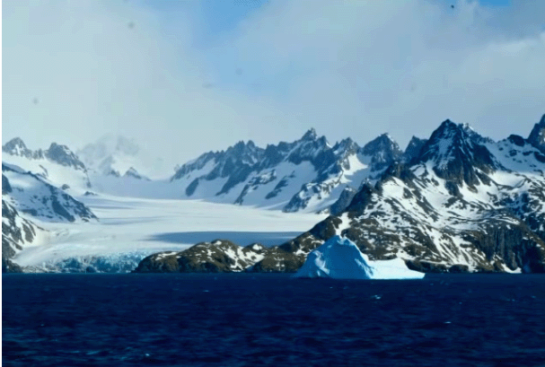

Im Vereinigten Königreich gibt es im Sommer Tausende von Pflanzen, Feldfrüchten, Früchten usw. und sogar so weit nördlich wie der Nordpol selbst gibt es Tiere:



Und das ist ein großer Kontrast zur südlichen Landmasse, wo es niemals warm genug wird, um das Eis zu schmelzen. Die Durchschnittstemperatur in der südlichen Landmasse beträgt minus 50 Grad Celsius, während am Nordpol die Durchschnittstemperatur minus 15 Grad Celsius beträgt.

Also, ohne die Details weiter zu betrachten, können wir klar sehen, dass die Erde, nur mit gesundem Menschenverstand, kein sich drehender Planetenglobus ist.

Warum fördern die NASA und andere diese albernen Vorstellungen? Es gibt verschiedene Gründe. Sie wollen eine Ausrede für sich selbst, große Geldsummen, die sie nicht für Weltraumraketen, Weltraumstationen, Raumfähren und dergleichen ausgeben. Sie wollen auch, dass Sie all ihren Lügen glauben, egal wie albern diese Ideen sind. Sie wollen, dass Sie sich unbedeutend fühlen - nur ein winziger Teil eines winzigen Planeten in einem unbedeutenden Teil eines erstaunlich großen Universums. Sie wollen, dass Sie ihnen dienen und ihr ganzes Leben lang ihr gehorsamer Sklave sein - freuen Sie sich nicht, dass diese charmanten Menschen die Welt regieren?

Es ist vollkommen klar, dass die Erde keine Kugel oder Kugel ist. Es ist auch klar, dass sich die Erde nicht dreht, sondern in ihrer Position fixiert ist. Es ist sehr unwahrscheinlich, dass ein Objekt die Erde "umkreist". Wenn das der Fall ist, dann ist die Internationale Raumstation ("ISS") eine Fiktion und existiert nicht. Videoaufnahmen, die angeblich in der "Schwerelosigkeit" innerhalb der ISS aufgenommen wurden, sind eindeutig eine Serie von kurzen, unsachgemäß aneinandergereihten Aufnahmen. Diese Aufnahmen wurden in einem der "Zero G" -Flugzeuge aufgenommen, da sie eine schwerkraftfreie Umgebung simulieren, indem sie schnell in Richtung Boden tauchen.

Bevor der Global Positioning Service ("GPS") eingeführt wurde, gab es ein Navigationssystem für Marine Nutzer. Es hieß "Loran C" und beinhaltete keine Satelliten. Es ist sehr wahrscheinlich, dass es keine Satelliten im Orbit gibt, egal, was irgendjemand sagt, und wenn das so ist, dann wird der GPS-Dienst unter Verwendung von bodengestützten Sendern ausgeführt. Dies ist etwas, mit dem man sich nur schwer arrangieren kann, da uns allen gesagt wurde, dass die Erde ein Globus ist, der sich im Weltraum dreht und von Tausenden von Satelliten umgeben ist, die Bilder, Kommunikation und andere Daten kontinuierlich an die Erde senden. Denken Sie jedoch daran, dass die Menschen, die unser Bildungssystem zerstört haben, dem Lügen gewidmet sind, und obwohl sie zugeben, dass sie nicht über "niedrige Erdumlaufbahn" fliegen können, ist diese Aussage in der Implikation, dass die Erde umkreisen möglich ist ist es nicht. Wenn das Orbiten möglich wäre, wäre es viel billiger und überzeugender gewesen, einfach nur in der ISS aufzunehmen, anstatt sich die Mühe zu machen, nicht überzeugende Videos zu produzieren, die aus vielen einzelnen kurzen Clips zusammengeflickt wurden.

Dann haben wir das große Problem des Mondes. Das Mondlicht unterscheidet sich stark vom Sonnenlicht. Die Temperatur im Sonnenlicht ist höher als die Temperatur im nahen Schatten. Die Temperatur im Mondlicht ist niedriger als die Temperatur im nahen Schatten. Das zeigt deutlich, dass Mondlicht nicht Sonnenlicht ist, das von einem Planeten namens Mond reflektiert wird. Der Mond hat seine eigene Lichtquelle. Ist der Mond wirklich ein Planet? Wenn dem so ist, warum haben dann verschiedene Amateurastronomen Sterne durch den Mond beobachtet?

Wie auch immer, lasst uns zurückgehen und nachsehen, wie die Situation ist:

1. Die Erde ist im Wesentlichen eine flache Scheibe und keine Kugel. Ich entschuldige mich, wenn Sie jeden Tag Berge hochgehen müssen, aber im Durchschnitt ist die Erde "flach". Sie können sich davon sicher sein, durch Messungen und Ableitungen des gesunden Menschenverstandes, aber die wirklich wichtige Bestätigung ist, dass der "Globus eine Sphäre" ist. Die Leute wollen alle über den Begriff der flachen Erde lachen lassen, anstatt die Fakten zu untersuchen. Die Vorstellung, dass die Erde eine Sphäre ist, stammt aus Science-Fiction, verstärkt durch die Star Trek-Fiction-Serie Star Wars und dergleichen. William Shatner, der Schauspieler, der "Captain Kirk" in der ersten Star Trek-Serie spielte, begann, Fragen zu stellen und kam zu dem unvermeidlichen Schluss, dass "Science is Science Fiction" ist.

Diese künstlerische Grafik:
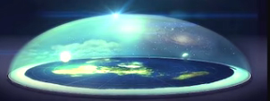

ist wahrscheinlich nah an der Realität. Es zeigt eine flache Scheibe Erde bedeckt mit einer transparenten Kuppel namens "Firmament" in der Bibel, und die Sonne und der Mond sind innerhalb der Kuppel gezeigt. Es ist jedoch wahrscheinlich, dass es außerhalb der weißen Eisklippen, die die Ozeane erhalten, eine beträchtliche Menge an zusätzlichem Land gibt. Diese Vorstellung von einer kugelförmigen Erde ist der erste Schritt, um die allgemeine Bevölkerung zu verwirren, um sie an eine völlig falsche Fiktion glauben zu lassen.

2. Die Scheibe Erde ermöglicht die Segelumrundung Ost / West oder West / Ost. Dazu muss dem Segelschiff kontinuierlich Strom zugeführt werden, um die Schaltung zu vervollständigen. Es gibt keine Möglichkeit, dass ein Schiff in Nord / Süd-Richtung umrundet wird, da die Erde keine Kugel ist. Aber das gilt auch für einen Satelliten, der die Erde umkreist. Der Satellit müsste genauso umlaufen wie ein Schiff, das die Erde umkreist, und das würde die kontinuierliche Bereitstellung von Energie erfordern, um den Satelliten in der Luft zu halten und sich im Kreis zu bewegen. Das war einfach nicht praktikabel, als die ersten Satelliten gestartet werden sollten, also ist die Vorstellung eines Satelliten ein reiner Schwindel, der als nächster Schritt gedacht ist, um Leute im Allgemeinen zu verwirren.

Außerdem sollen zu diesem Zeitpunkt etwa 3000 aktive Satelliten im Orbit sein. Es wurde berechnet, dass, wenn es sogar 1500 solche fiktive Satelliten gäbe, ein Beobachter auf der Erde sehen würde, dass einhundert von ihnen den Mond in einer Stunde oder zwei durchqueren würden, selbst wenn die Satelliten in der lächerlichen 22.000 Meilen hohen Umlaufbahn stationär wären Satelliten. Es besteht nicht die geringste Chance stationärer Satelliten, da sich die Erde nicht dreht.

3. Da es keine Satelliten gibt, ist es klar, dass die Internationale Raumstation auch ein Scherz ist. Das zeigt sich auch an den Aufhängungsdrähten, die in den Videos verwendet wurden, der klaren Bearbeitung einer ganzen Reihe von kurzen Videos, die in einer Null-G-Ebene gemacht wurden, und dann zusammengeflickt wurden, um ein vermeintliches ISS-Videointerview zu machen. Auch dies ist ein weiterer Schritt, um die Leute zu verwirren und sie dazu zu bringen, eine komplette Fiktion über ihre Umgebung anzunehmen.

4. Dann haben wir die massive Fiktion der vermeintlichen Mondlandung im Jahr 1969. Diese Operation ist so gespickt mit Fehlern und Unstimmigkeiten, dass man einfach nicht glauben kann. Es wurde eine Aufnahme gefunden, die Astronauten (Schauspieler wirklich) widersprechen sich an wichtigen Punkten, ein Astronaut hat zugegeben, dass sie nie zum Mond gegangen sind, die Mondsteinproben haben sich als falsch erwiesen usw. usw. Diese Fiktion war jedoch ein großer Schritt nach vorne, um die Öffentlichkeit dazu zu bringen, ihre unechte Beschreibung der Erde als eine Kugel statt einer Scheibe zu glauben.

5. Dann gab es den Versuch, das Firmament zu durchbrechen, als die Operation Fishbowl und die Operation Dominick Raketen direkt in die Luft jagten und große Explosionen verursachten, als die Raketen das Firmament trafen. Diese wurden als Startversagen ausgegeben, obwohl die Raketen genau das taten, was sie tun sollten. Diese Starts wurden nicht im Detail behandelt, da ein Firmament über uns sehr zu ihrer lächerlichen Fiktion destruktiv ist. Stattdessen haben sie den Van-Allen-Strahlungsgürtel erfunden, der angeblich so zerstörerisch und gefährlich ist, dass niemand wirklich am Firmament vorbeikommen möchte, oder?

6. Der Nazi-Offizier Werner Von Braun gründete die Nationale Luft- und Raumfahrtbehörde (NASA), um Teams anderer Nationalsozialisten zu managen, die 1945 zusammen mit ihm nach Amerika kamen. Die NASA erhält mehr als 50.000.000 US-Dollar Steuergelder pro Tag Fonds seine Operationen. Es ist wahrscheinlich die unwahrste Organisation aller Zeiten. Abgesehen davon, dass sie eine Ausrede sind, um das amerikanische Volk zu schikanieren, ist es der Zweck, die kuriose Vorstellung ihres vermeintlichen Universums zu verstärken - eine kugelförmige Erde, die im Raum schwebt, um ihre Achse dreht und die Sonne umkreist.

7. Was sagt die NASA? Es besagt, dass Sterne weit entfernte Sonnen sind, von denen viele millionenfach größer sind als die Erde. Die Bibel sagt, dass an einem bestimmten Tag die Sterne auf die Erde fallen werden, und das könnte nicht passieren, wenn Millionen von Sternen millionenfach größer sind als die Erde. Also glaubst du der NASA oder glaubst du der Bibel? Moderne Teleskope, die für Amateurastronomen verfügbar sind, haben sich in der Qualität so verbessert, dass Sterne sich von den kugelförmigen Sonnen unterscheiden.

8. Die klugen und schlauen Leute von Tavistock House kombinieren mit der NASA, um alle Arten von Fiktion zu produzieren, die entworfen ist, um Weltbevölkerung im Allgemeinen zu verwirren und zu täuschen. Sie sprechen von "Raum" und ich habe keine Ahnung, ob Raum existiert oder nicht, noch habe ich eine Idee, wie ich herausfinden kann, ob es existiert oder nicht. Die Tatsache, dass die NASA sagt, dass der Weltraum existiert, ist ein starkes Argument, dass es nicht existiert. Betrachten wir schließlich die vermeintlich kugelförmige Erde. Es wird gesagt, dass es einen Radius von ungefähr 4000 Meilen hat und "Wissenschaftsbücher" zeigen die Position und Dicke der verschiedenen Schichten innerhalb des Globus trotz der Tatsache, dass das tiefste jemals gelaufene Bohrloch weniger als 8 Meilen und das ist nur eins Fünftel von 1 Prozent des Weges. Wenn man also nur 0,2% der Informationen kennt, sagt "Wissenschaft" kategorisch, was die anderen 99,8% des Materials sind. Wohlgemerkt, da das Ganze eine Fiktion ist und diese wunderbaren Menschen die Autoren sind, können sie sagen, was immer sie wollen. Also muss ich William Shatner zustimmen, dass dies Science Fiction ist.

9. Dinosaurier sind sehr beliebt. Leider ist es sehr wahrscheinlich, dass sie nie existiert haben. Die in Museen gezeigten Dinosaurierknochen bestehen aus Epoxidharz und zermahlenen Knochen anderer Tiere. Es wurde noch nie ein Dinosaurierschädel gefunden. Es ist fast sicher, dass dies eine weitere Fiktion ist, die dazu gedacht ist, Menschen im Allgemeinen zu verwirren und zu verführen.

10. Dinosaurier sollen vor etwa 65.000.000 Jahren ausgestorben sein. Sagt wer? Gibt es jemanden in der Gegend, der 65.000.000+ Jahre alt ist und sich daran erinnern kann, dass sie aussterben? Nein? Dann wurde ihr Alter von etwas geschätzt? Bitte denken Sie daran, dass es Leute gibt, die uns zu täuschen versuchen und uns verwirren, und diese Leute haben nichts dagegen, uns anzulügen.

Uns wird auch gesagt, dass es derzeit 7.000.000.000 Menschen auf der Erde gibt. "Ja wirklich?" Sagt wer? Wir haben eigentlich keine Möglichkeit zu sagen, wie viele Leute dort sind und die Anzahl könnte sehr viel geringer sein. Die Leute, die uns diese Zahlen sagen, versuchen absichtlich, uns zu verwirren, also sollten wir wirklich glauben, was sie sagen?

11. Atomwaffen sind (angeblich) beängstigend. Zwei Städte in Japan sollen durch die ersten beiden funktionsfähigen Atombomben schwer beschädigt worden sein. Die Realität ist, dass diese beiden Städte durch umfangreiche Feuerbomben zerstört wurden. Atomwaffen sind ein Scherz und haben nie funktioniert. Stattdessen wurden sehr große Mengen konventioneller Explosivstoffe zusammen gesprengt, um die Explosion zu erzeugen, und Videofälschung wurde verwendet, um den Eindruck der Kernwolke zu erzeugen. Diese Fiktion wurde verwendet, um viele Menschen über einen Zeitraum von vielen Jahren zu erschrecken.

12. Eine weitere Fiktion, die Menschen erschrecken sollte, war der "Neun-Elf-Angriff" auf die Zwillingstürme in Amerika. Erstens war das ein Angriff der falschen Flagge, der von Amerikanern organisiert wurde. Zweitens, während etwa 3000 Menschen bei dem Angriff ermordet wurden, wurden keine Flugzeuge benutzt. Der Angriff des Pentagon hatte ein Eingangsloch in der Gebäudewand, das einfach zu klein war, um das vermeintliche Flugzeug zu sein. Der unerwartete Zusammenbruch von Turm 7 wurde versehentlich mehr als 20 Minuten vor dem tatsächlichen Zusammenbruch des Gebäudes angekündigt. Wie die bedauerliche BBC-Reporterin Jane Standley berichtete, dass das World Trade Center "Building 7" eingestürzt war, konnte das eigentliche Gebäude noch intakt hinter ihr stehen:http://www.youtube.com/watch?v=ltP2t9nq9fI.

Bevor ein unerwarteter Gebäudekollaps eintrat, bevor er auftrat, bedarf es einiger Erklärungen, wie das vorherige Wissen über die Veranstaltung in den Händen der BBC lag. Die BBC betreibt einen Schutzrausch namens "TV License" Betrug, bei dem Menschen bedroht und gezwungen werden, dieser privaten kommerziellen Firma einen willkürlich gewählten Betrag zu zahlen. Es gibt tatsächlich, nicht den geringsten Zweifel daran, eine Tatsache, die durch den Gerichtsfall von Herrn Rooke hervorgehoben wurde, der wegen des "Verbrechens" der Zurückhaltung seiner TV-Lizenzgebühren angeklagt wurde, und im Februar 2013 in Surrey in England, der BBC nahm Herrn Rooke vor Gericht. Als der Richter jedoch die Beweise sah, die Herr Rooke und sein Expertenteam gegen die BBC vorgelegt hatten, hatte er keine andere Wahl, als die Verurteilung zu entschuldigen. Herr Rooke war der Meinung, dass die Vertuschung dieser Beweise durch die BBC die wahren Terroristen des 9/11. Septembers unterstützte, um mit ihrem Verbrechen davonzukommen. Er lehnte es ab, seine TV-Lizenzgebühr auf der Grundlage von § 15, Artikel 3 des britischen Terrorismusgesetzes zu zahlen, der feststellt, dass es eine Straftat ist, Organisationen finanziell zu unterstützen, die terroristische Aktivitäten durchführen oder unterstützen. Nach Ansicht von Rooke haben die BBC, indem sie die Beweise über den 9/11. September 2001 vertuschten, den wahren Tätern des 11. September geholfen und sie dabei unterstützt, sich der Justiz zu entziehen, und dies erlaubt eine falsche Version von 9/11. 9/11 weiterhin verwendet werden, um weitere terroristische Aktivitäten zu rechtfertigen, die bis heute andauert. Nach Auffassung von Rooke würde die Bereitstellung von Geldern für die BBC durch seine Fernsehgebühren daher eine Organisation finanzieren, die terroristische Aktivitäten unterstützt, und gemäß Paragraph 15, Artikel 3 des Terrorismusgesetzes würde er ein schweres Verbrechen begehen wenn er das getan hat.

Wenn Sie vollständige Informationen über die Fakten rund um den Angriff erhalten möchten, dann schauen Sie sich das Buch "Wohin ging die Türme?" Von Dr. Judy Wood an.

Bitte haben Sie Verständnis dafür, dass uns Fiktion über Fiktion erzählt wird, die von den Tavistock-Leuten koordiniert wird, um uns zu verwirren und abzulenken, also lassen Sie sich bitte nicht von ihnen täuschen.

Patrick Kelly
www.free-energy-info.com

